CAUSAS EXTERNAS | CAUSAS INTERNAS

ILUSTRACIÓN SIGLO XVIII | Movimiento intelectual del siglo XVII y XVIII desarrollado en Inglaterra, y especialmente en Francia. Criticaron la Monarquía absoluta y la concentración de poderes en manos de Rey. Creían en la libertad del ser humano y en la igualdad. Pensaban que el pueblo debía escoger su propia forma de gobierno. | 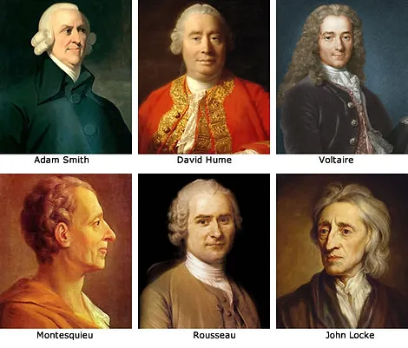
INDEPENDENCIA DE ESTADOS UNIDOS 1776 | Proceso histórico ocurrido en Norteamérica en el siglo XVIII, en que las 13 colonias británicas lucharon una guerra por lograr la Independencia de Gran Bretaña. El 4 de Julio de 1776 declararon la Independencia, convirtiéndose en la Primera República que llevó a cabo las ideas de la Ilustración. | 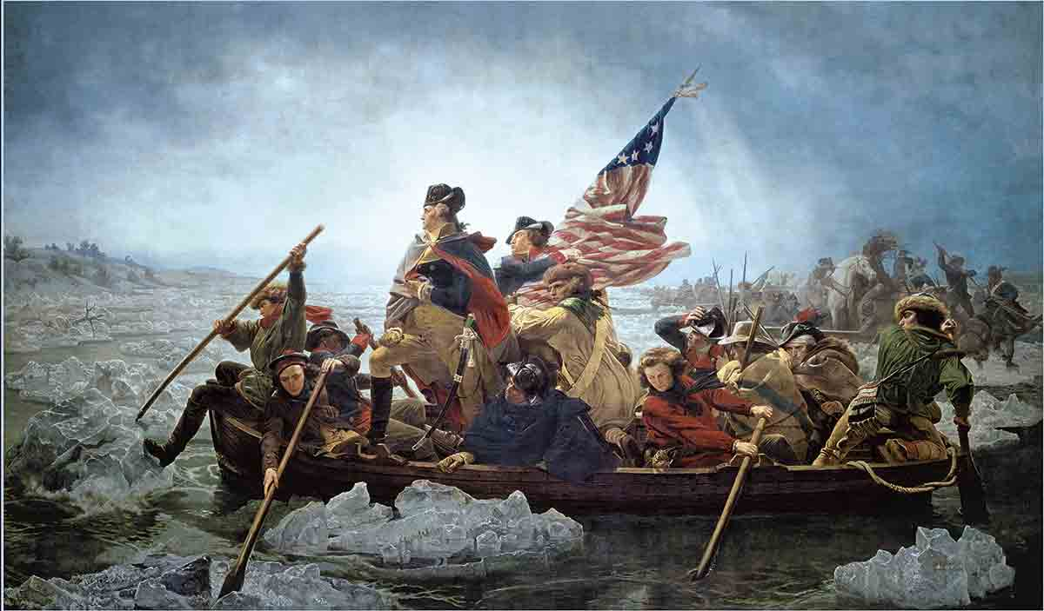
REVOLUCIÓN  FRANCESA 1789 | Proceso histórico europeo a finales del siglo XVIII, en que el pueblo francés se levanta en contra del Rey Luis XVI, poniendo fin a la Monarquía Absoluta. Inspirada en los ideales ilustrados, inició la primera República en Europa.
INVASIÓN NAPOLEÓNICA 1808 | Napoleón, convertido en Emperador de Francia, invadirá en las guerras napoleónicas a España, secuestrando al Rey Fernando VII y poniendo en su lugar para gobernar a España, a su hermano José Bonaparte. Este hecho iniciará el proceso de independencia de los territorios de Hispanoamérica. | 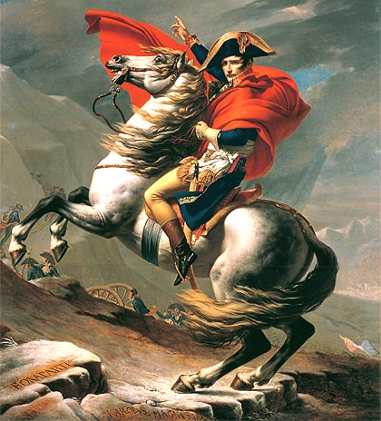
DESCONTENTO CRIOLLO | Los hijos de españoles nacidos en América no tenían la misma categoría que los españoles peninsulares. Por ello, no podían optar a cargos de importancia política. No podían ser Gobernadores, Ni Virreyes, ya que esos puestos solo eran para nacidos en España. | 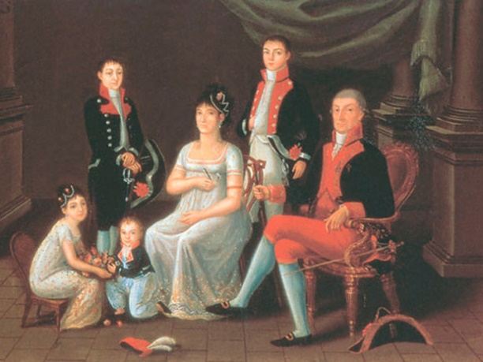
SITUACIÓN ECONÓMICA | Las reformas borbónicas en materia económica afectaron a los criollos, ya que, al decretarse libre comercio, llegaron una serie de productos extranjeros que competían con los productos locales. También, había monopolio comercial, ya que sólo se podía comercializar con España o sus aliados, lo que provocó un alza de los productos. | 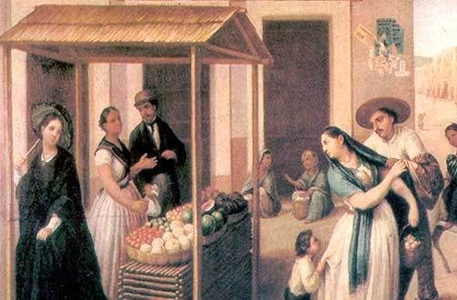
IDENTIDAD CRIOLLA | Los criollos se sentían distintos a los españoles, lo que provocó con el pasar del tiempo un amor por la tierra que los vio nacer. Así surgió una conciencia colectiva que separó a los españoles nacidos en el Nuevo Mundo de sus antepasados y primos europeos. Sin embargo, tal fue una identidad que encontró expresión en la angustia, la nostalgia y el resentimiento. | 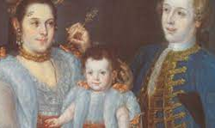
EXPULSIÓN DE LOS JESUITAS | A los Jesuitas, congregación de sacerdotes católicos, los acusaban de enseñar las ideas de la Ilustración en América. De esta manera, el Rey Carlos III de España, los expulsó de España y todos sus dominios coloniales. Los 380 jesuitas de Chile no pusieron resistencia y en su mayoría fueron enviados en diversas embarcaciones a Cádiz, España. | 